附件：
网上借用教室操作流程图
1.申请人使用IE浏览器登录广东外语外贸大学南国商学院首页→“服务导航”→“教务管理”。
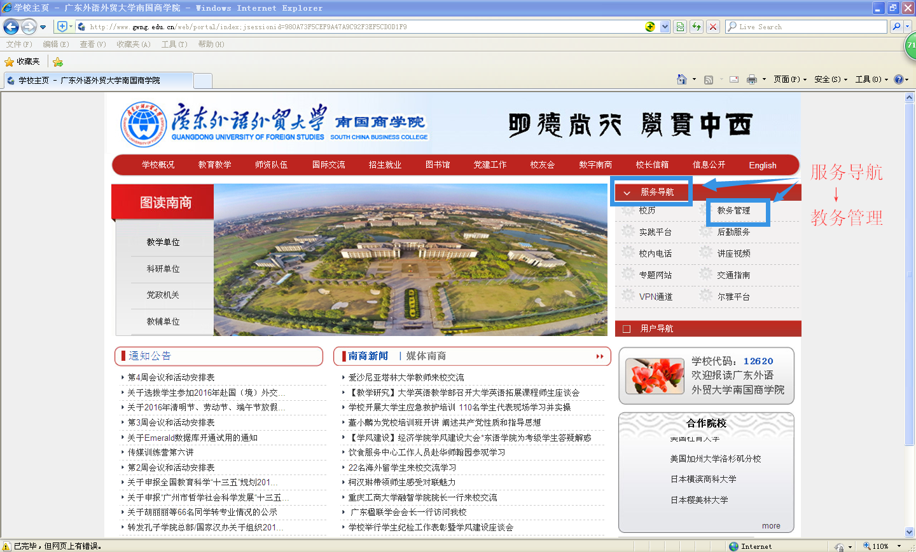
- 教师使用工号、密码登录。
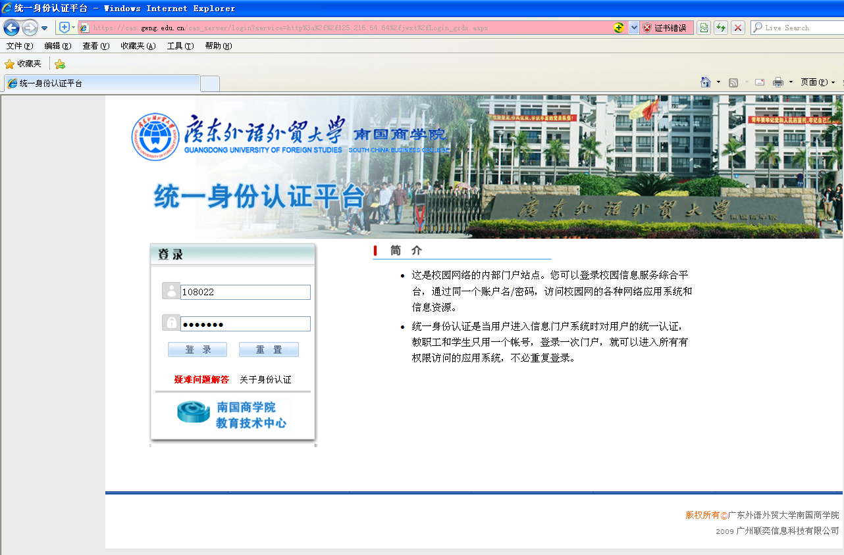

- 登录教务系统后，点击“信息查询”→“空教室查询”。
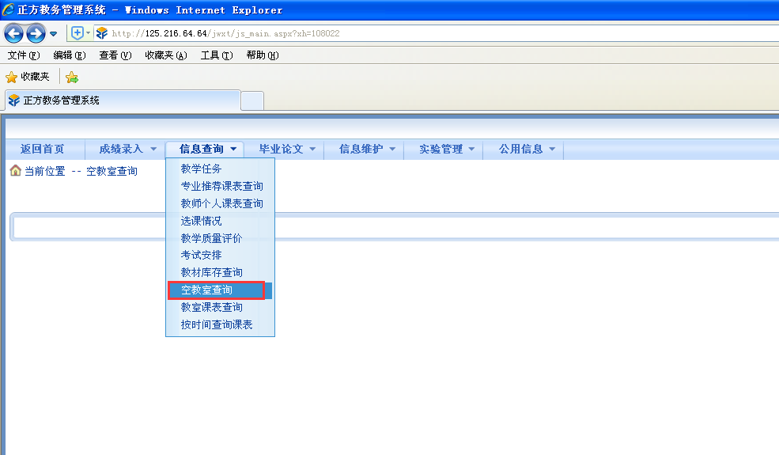
- “可用教室借用预约”→选择时间段、星期几、节次→“空教室查询”可查询能借用的教室。
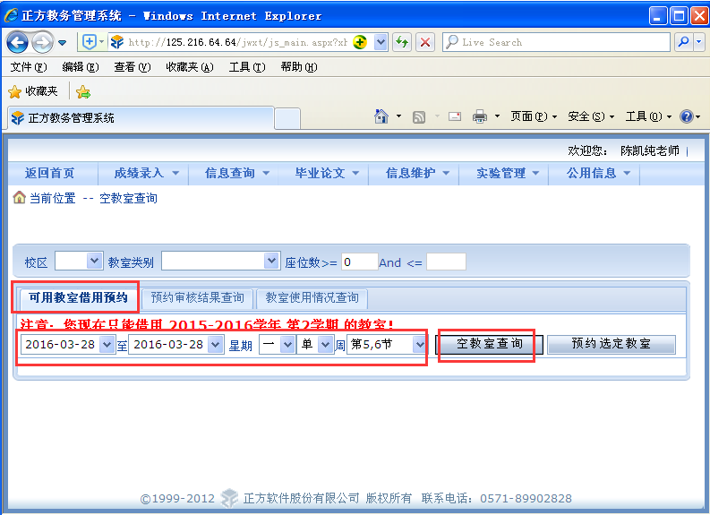

5.根据教室名称、上课座位数等信息“选定”要借用的教室→“预约选定教室”。
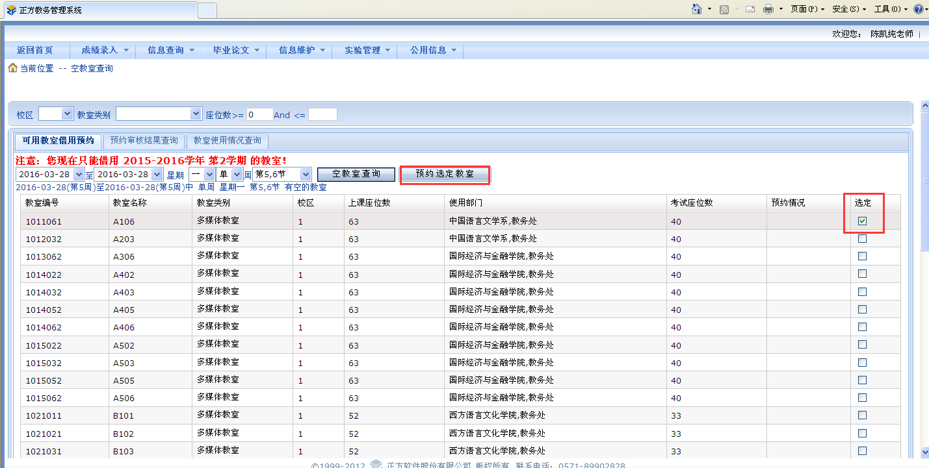
- 填写“借用单位”、“单位电话”、“预约人”、“单位电话”、“电话”、“话筒数量”以及“用途”等信息→“教室预约”。
【“用途”填写规范：如申请的为班级活动，应写明“具体年级、班级名称、活动主题”等信息。如申请的为社团（组织）活动，应写明“具体所属单位、社团（组织）名称、活动主题”等信息。教室用途填写不详细的申请将不予以批准。】
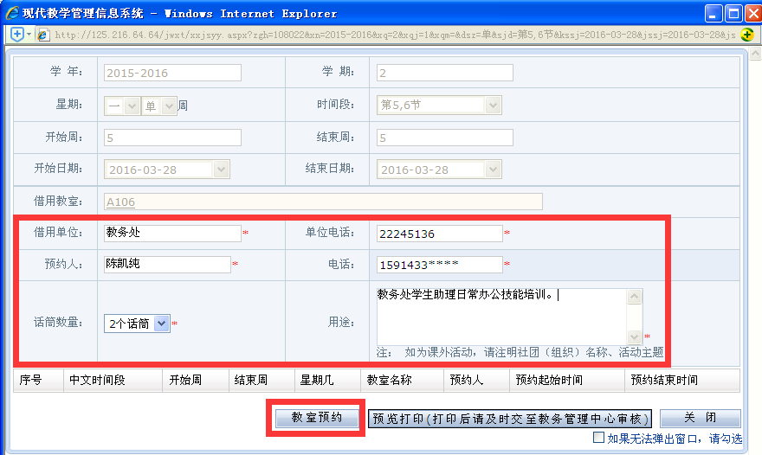

7.完成预约。
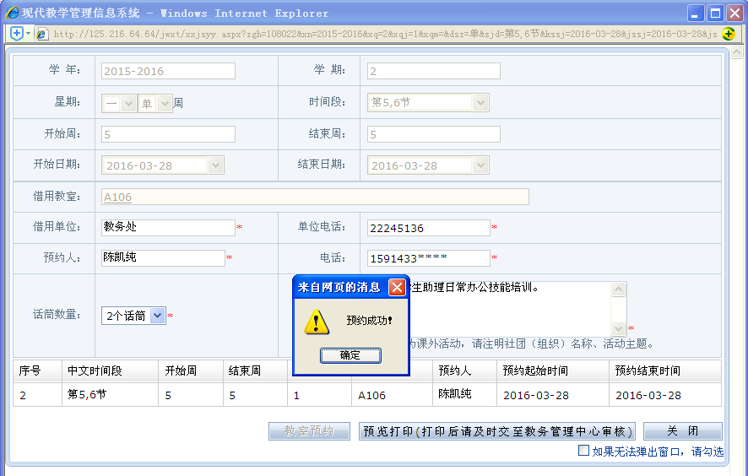
- 预约结果查询。
申请人提交申请后，可在每周一、周三下午五点后通过“预约审核结果查询”→“预约教室审核结果”中查看预约结果。
8.1审核结果显示为“批准”，可使用教室。
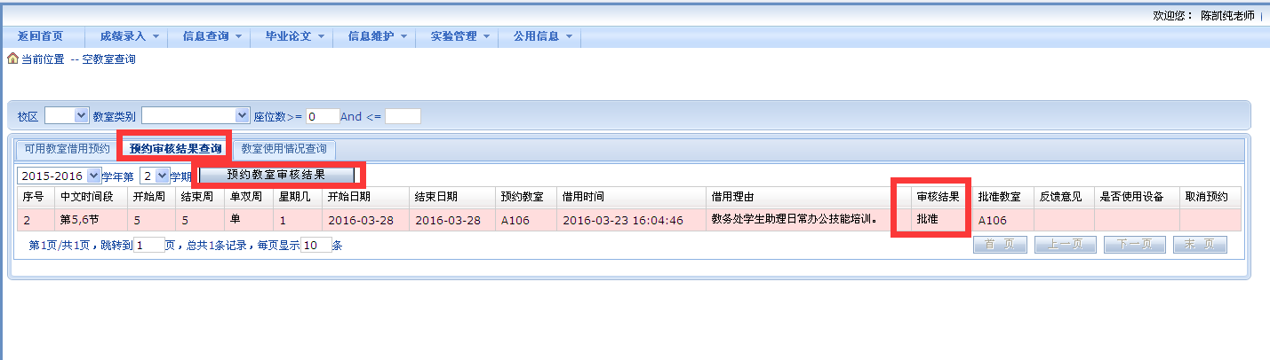
8.2审核结果显示为“不批准”，表示教务处审核不通过，申请人应另行办理预约申请。
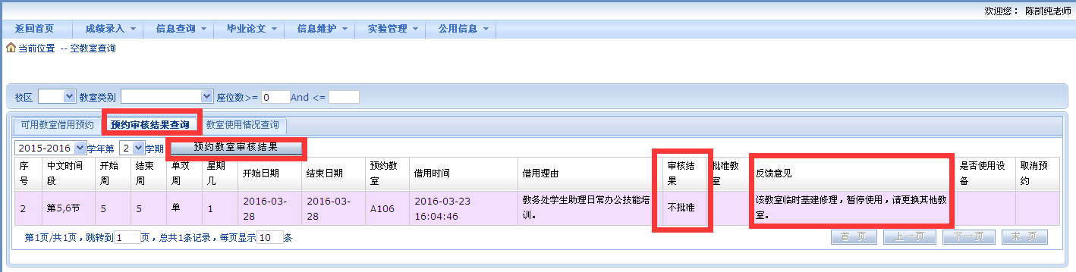

9.取消预约
9.1自行取消预约。如因特殊情况需取消已预约教室的，可在教务处审批前取消预约。申请人可点击“预约审核结果查询”→选择“取消预约”，即可取消对本次的预约申请，以释放该教室。
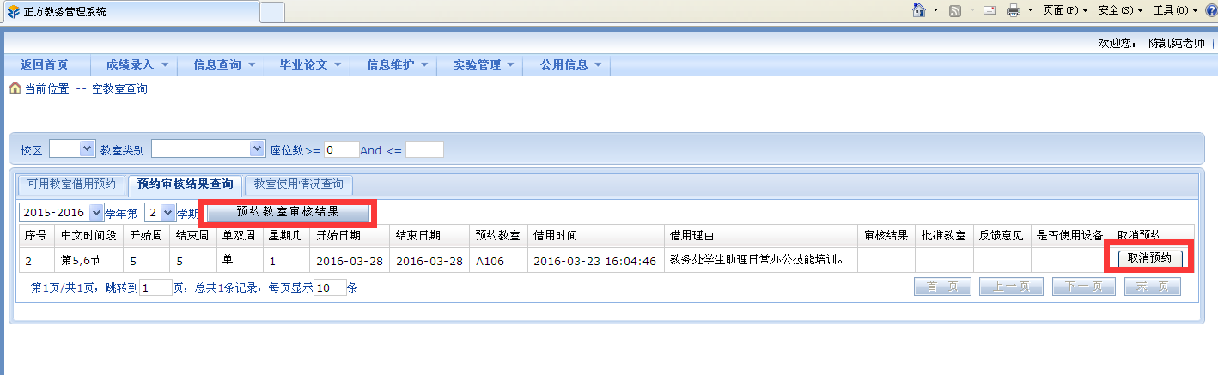9.2联系教务处取消预约。如教务处已通过审核的，又因特殊情况需取消已预约成功教室的，应及时与教务处相关人员联系，由教务处取消该预约，并及时通知到相关的多媒体管理员，以释放该教室。

